网上申领流程
一、网上申领管理
主要功能：主要实现网上申领发票功能，代替大厅购票，简化用户工作。
1、发票申领
主要功能：实现企业网上提交发票领购的申请。
操作步骤：
【第一步】点击“发票领用管理/网上申领管理/发票申领”菜单项，如图所示，弹出申领信息窗口如图5-7所示。
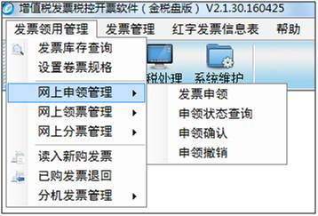
发票申领
初次申领（第二次以后直接进入下一界面）提示如下：
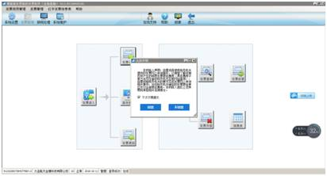
【第二步】点击同意，自动同步征管信息。然后出现如下界面。
（首次使用发票申领功能或在税务局做发票票种授权变更后，需要在税控开票软件中点击“更新”按钮，同步授权信息。）
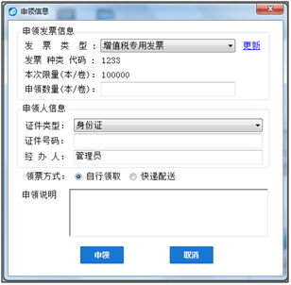
发票申领
【第三步】输入申领信息，如图所示。
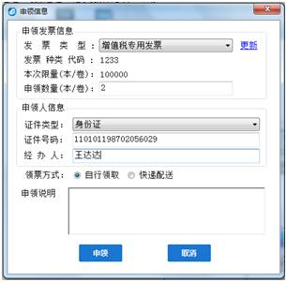
申领信息
①说明：
领票方式分为自行领取和快递配送两种方式，自行领取需用户在税局领取纸质发票。快递配送是通过快递方式为用户邮寄纸质发票，需要填写配送地址信息，如图所示。
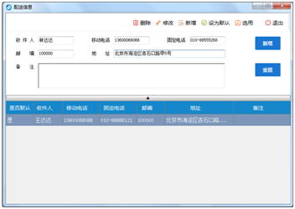
配送信息
选择需要的配送信息，点击“选用”按钮，配送信息显示在申领信息中，如图所示。
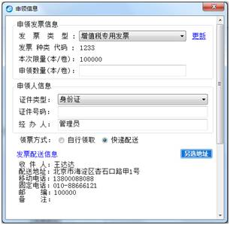
申领信息
【第四步】点击“申领”按钮，弹出申领成功提示对话框，如图所示。
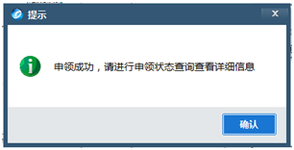
申领成功提示
【第五步】点击“确认”按钮，完成发票申领。
注意：
用户首次使用发票申领功能或在税局做发票票种授权变更后，需要在税控发票开票软件（金税盘版）V2.0中点击“更新”按钮，同步发票授权信息。
2、申领状态查询
主要功能：申领状态查询主要实现查看网上申领发票状态是否成功的功能。
操作步骤：
【第一步】点击“发票管理/发票领用管理/网上申领管理/申领状态查询”菜单项，如图所示。
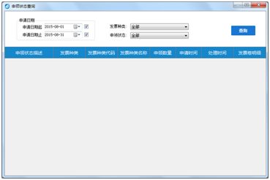
申领状态查询
【第二步】输入查询信息，点击“查询”按钮，查看申领状态，如图所示。
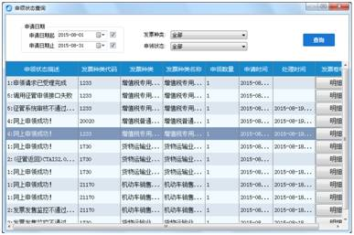
查询申领状态结果
②说明：
申领分为七种状态，下面以增值税专用发票的申领状态描述信息为例作介绍。
状态0：申领中。
状态1：征管接受待审核。
状态2：查询结存失败。
状态3：验旧失败。
状态4：征管审核成功。
状态5：征管审核失败。
状态6：获取汇总数据失败。
网上申领成功的发票卷，可点击“明细”按钮，查看发票卷明细，如图所示。
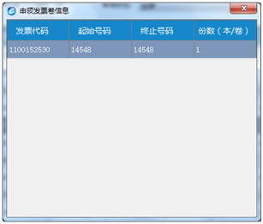
发票卷明细
③说明：
发票申领成功后，在“发票管理/发票领用管理/网上领票”中可进行电子版发票的领购。
3、申领确认
主要功能：企业收到申领后邮寄到的纸质发票，需要先进行确认。确认收到的纸质票与税局发售的电子票号一致后，才允许使用“网上领票”功能下载电子票号。
操作步骤：
【第一步】点击“发票管理/发票领用管理/网上申领管理/申领确认”菜单项，弹出需确认的网上申领成功信息。如图
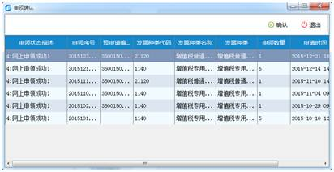
申领确认
【第二步】点击选中已收到纸质发票需要确认的网上申领成功信息，点击确认按钮。弹出“确认信息录入”窗口。见图
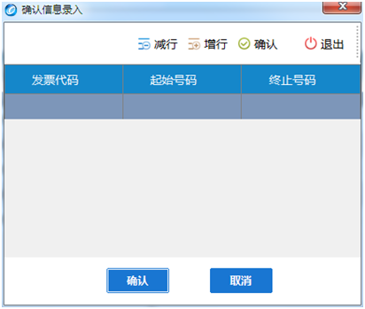
确认信息录入
【第三步】录入该条申领成功纪录对应的纸质发票代码，起始号码，终止号码。如果该条申领成功纪录对应多段纸质发票，可以通过“增行”按钮添加确认信息。确认信息填写无误完成后，点击“确认”按钮进行确认。如果录入的信息正确，会提示成功确认。见图
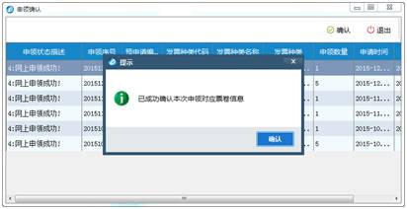
成功确认
4、申领撤消
主要功能：用于提交申领请求后，税局尚未发售成功时，可以撤消申领请求。
操作步骤：
【第一步】点击“发票管理/发票领用管理/网上申领管理/申领撤消”菜单项，弹出需撤消的网上申领信息。如图所示。
【第二步】选择需要撤消的申领信息，点击确认，撤消成功。

二、网上领票管理
主要功能：企业可以领用纸质发票后，通过网络方式下载纸质发票对应的电子发票卷。
操作步骤：
【第一步】用户到税务局领用纸质发票。
【第二步】进入开票软件点击“发票管理/发票领用管理/网上领票”菜单项，系统弹出“网上领票”提示框，选择购票起止日期，点击“查询”按钮，系统将列示所选期间段的购票信息，提示如图所示。
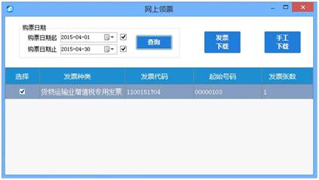
网上领票
【第三步】勾选需要下载的发票卷，点击“发票下载”按钮，则用户在税局所领用的并被勾选的电子发票信息自动读入到用户的金税盘中。
说明：
①网络领票方式，需要保证网络环境通畅。
②税务机关发售的电子发票种类包括：增值税专用发票、增值税普通发票、电子增值税普通发票、增值税普通发票（卷票）、货物运输业增值税专用发票、机动车销售统一发票共六种发票，纸质发票五种，电子增值税普通发票没有纸质发票。与金税盘或报税盘领用方式不同，领用电子发票不受发票卷数的限制。
③如果发票下载不成功，建议使用手工下载方式，点击“手工下载”按钮，提示如图所示，选择发票类型，录入：发票代码、起始号码、发票张数，点击“下载”按钮，完成手工下载。
④电子增值税普通发票仅可使用手工下载方式。
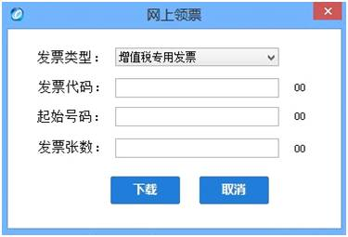
手工下载
（安装操作咨询电话：95113）

